Ngày dạy: 10-14/3/2023
HĐGD Âm nhạc- Lớp 3
CHỦ ĐỀ 7: ÂM NHẠC NƯỚC NGOÀI
TIẾT 30:TỔ CHỨC HOẠT ĐỘNG VẬN DỤNG – SÁNG TẠO
I. YÊU CẦU CẦN ĐẠT
1. Kiến thức: - Nhớ tên được chủ đề đang học
- Vận dụng được kiến thức đã học vào các hoạt động tập thể.
- Lắng nghe và chia sẻ ý kiến cùng bạn/ nhóm bạn khi tham gia các hoạt động.
2. Năng lực:
+ Năng lực âm nhạc (Năng lực đặc thù)
– HS biểu diễn nội dung đã học trong chủ đề với hình thức phù hợp.
+ Năng lực chung
- Có kỹ năng làm việc nhóm, tổ, cá nhân.
3. Phẩm chất: - Yêu thích môn âm nhạc.
II. CHUẨN BỊ THIẾT BỊ DẠY HỌC VÀ HỌC LIỆU
1. Giáo viên: - Đàn phím điện tử, thanh phách, ma- ra-cat.
2. Học sinh: - SGK, thanh phách.
III. TIẾN TRÌNH TỔ CHỨC DẠY HỌC
Hoạt động tổ chức, hướng dẫn của GV | Hoạt động học tập của HS
1. Gõ đệm theo hình tiết tấu cho bản nhạc Van-xơ Pha-vô-rít
- Nói tên chủ đề đang học.  – GV cho HS ôn lại hình tiết tấu 1 (SGK trang 52).  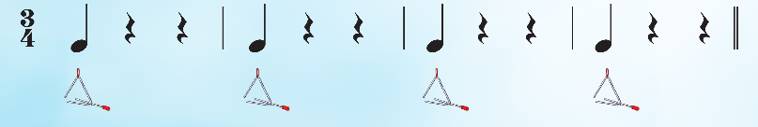  – GV hướng dẫn HS gõ đệm hình tiết tấu 2 (SGK trang 52).  + GV làm mẫu gõ hình tiết tấu bằng nhạc cụ ma-ra-cát.  + GV cho HS đếm số 1 – 2 – 3 và lưu ý cho HS gõ mạnh vào số 1 (phách mạnh), số 2,  số 3 gõ nhẹ.  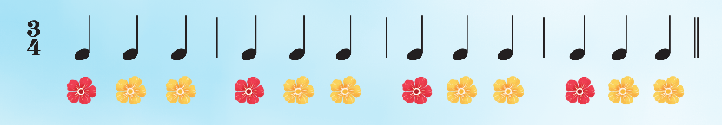  – GV chia nhóm: nhóm 1 thực hiện hình tiết tấu 1; nhóm 2 thực hiện hình tiết tấu 2, các nhóm nghe và kết hợp gõ đệm theo sự bắt nhịp của GV.  – GV cho HS thực hiện theo các hình thức theo nhóm, cặp đôi,… | - Chủ đề 7 Âm nhạc nước ngoài.  - Theo dõi, lắng nghe, thực hiện chậm cùng GV sau đó thực hành.  - 2 nhóm thực hiện  - Thực hiện
2. Đọc cao độ theo kí hiệu bàn tay và cho biết câu nhạc sau nằm trong bài đọc
nhạc nào?
- GV tổ chức hoạt động này dưới dạng trò chơi.  + Hai đội tham gia chơi (nhóm/ cặp đôi): GV trình chiếu slide hình tiết tấu bài đọc nhạc số 4, nhóm HS tham gia chơi sẽ thực hiện vỗ tay hoặc gõ theo hình tiết tấu.  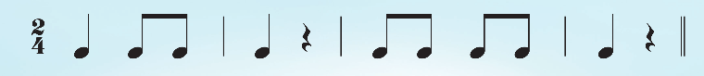  – GV tiếp tục trình chiếu kí hiệu bàn tay dưới hình tiết tấu và câu lệnh (SGK trang 52), nhóm HS tham gia chơi sẽ quan sát kí hiệu bàn tay, đọc thầm theo hình tiết tấu và trả lời. Đội nào có đáp án nhanh hơn là đội chiến thắng và được tuyên dương  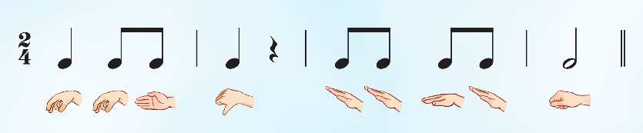 | - Theo dõi, lắng nghe, thực hiện.  - Theo dõi, lắng nghe, thực hiện
3. Hát theo nhóm bài Con chim non và kết hợp vận động phụ hoạ
– GV cho HS ôn lại bài hát với hình thức hát kết hợp vỗ tay theo phách.  – HS hát kết hợp vận động. GV gợi ý hoặc khuyến khích HS sáng tạo động tác vận động theo ý tưởng sáng tạo riêng.  – GV chia nhóm hát nối tiếp kết hợp vận động: nhóm 1 hát câu hát 1; nhóm 2 hát câu hát 2.  – Các nhóm hát theo sự bắt nhịp của GV( lưu ý và hướng dẫn cho HS hát đúng tốc độ và tính chất của bài hát)  – GV cho các nhóm, cặp đôi,… biểu diễn bài hát.  Đánh giá tổng kết chủ đề: GV đánh giá, khen ngợi động viên HS đã thực hiện đúng các nội dung, khuyến khích HS về nhà luyện tập hát và biểu diễn cho người thân cùng nghe.  - Dặn học sinh về nhà ôn lại bài hát, chuẩn bị bài mới. làm bài tập VBT. | - Thực hiện theo yêu cầu GV.  - Thực hiện theo yêu cầu GV.  - 2 nhóm thực hiện  - Thực hiện theo yêu cầu GV.  - HS tự đánh giá mức hoàn thành của mình trong CĐ. Nghe GV đánh giá.Ghi nhớ, thực hiện.  - Ghi nhớ, thực hiện.
IV. Điều chỉnh sau tiết dạy (nếu có)..............................................................
.............................................................................................................................

